Programm
der Oberstufe
1. Halbjahr

2023

Katholische Pfarrei St. Josef Neuenhof
www.pfarrei-neuenhof.ch

Liebe Schülerin, lieber Schüler, liebe Eltern

In der 1. - 3. Real/Sek und Bez. findet der kath. Religionsunterricht ausserhalb der Schulzeit statt. Aus verschiedenen Themen könnt ihr zwei auswählen. Das Oberstufenprogramm will euch anregen, über eure alltäglichen Erfahrungen nachzudenken und dem christlichen Glauben auf die Spur zu kommen.
Bis zum Ende der obligatorischen Schulzeit solltet ihr 12 Themen besucht haben, damit ihr in die eigentliche Firmvorbereitung gehen könnt. 2 Projekte pro Halbjahr sind obligatorisch, die Wahl eines 3. Themas ist freiwillig. Fehlzeiten im Oberstufenprogramm müssen beim Firmkurs nachgeholt werden.
Ein Thema wird in 2 Abenden (je 2 Stunden) oder einem Halbtag (4 Stunden) behandelt. Bitte seid pünktlich.
Hinweis: Bei zu geringer Anmeldezahl findet ein Kurs nicht statt. Hier teilen wir euch in eure 3. Wahl ein.
Die Anmeldung ist erforderlich und verbindlich.
Nichtangemeldete werden wieder nach Hause geschickt. Sollte trotzdem ein Termin verschoben werden müssen, meldet euch bitte bei Gabi Pollinger per E-Mail oder über Mobil.
Die Teilnehmerzahlen sind begrenzt, so dass ihr ev. auch hier auf eure 3. Wahl umgebucht werdet. Wir melden uns bei euch in dem Fall. Anmeldeschluss ist der 20. Februar 2023 mit Unterschrift auch der Eltern. Wir hoffen, dass ihr Freude an unseren Angeboten habt und wünschen uns eine gute Zusammenarbeit.
Wir freuen uns auf euch
Gabi Pollinger, Leitung Katechese
pollinger@pfarrei-neuenhof.ch
056 416 00 94

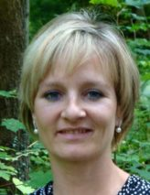
Fabienne Gärtner

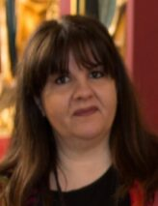
Geraldina Curiale

Fastenzeit

Weihnachten, Fastnacht und dann Fastenzeit
Fasten – ein Wellnessprogramm? Oder ein Gesundheitstrend? Oder steckt mehr hinter der Zeit zum Fasten? Altes und Neues zu diesem Thema werden wir in diesem Projekt besprechen

Daten: Gruppe 1: Dienstag, 28. Februar und 7 März
Gruppe 2: Mittwoch, 1. und 8. März

Wir treffen uns jeweils um 18 Uhr im Pfarreiheim

Anmeldung unbedingt erforderlich. Nichtangemeldete werden wieder nach Hause geschickt.

Leben zur Zeit Jesu

Wo und wie hat Jesus gelebt? Was hat man gegessen? Wie war der Alltag? Was haben die Menschen in ihrer Freizeit gemacht – ohne Handy, Auto oder andere Technik? Wie sah es in den Häusern aus? Gab es überhaupt Häuser???

Eine spannende Zeitreise zurück ins Jahr 0

Daten: Gruppe 1: Samstag, 25. März

Gruppe 2: Samstag, 3. Juni

Wir treffen uns jeweils um 9 Uhr im Pfarreiheim

Anmeldung unbedingt erforderlich. Nichtangemeldete werden wieder nach Hause geschickt.
Der Tod Jesu

Zum einen hören wir Hintergründe über den Tod Jesu, zum anderen werden wir gemeinsam den Kreuzweg am Karfreitag beten.

Achtung - Ferien

Daten: Mittwoch, 5. April 18 Uhr und
Karfreitag, 7. April 10.30 Uhr

Jeweils im Pfarreiheim

Anmeldung unbedingt erforderlich. Nichtangemeldete werden wieder nach Hause geschickt.
Glück

«Jeder ist seines Glückes Schmied» Vielleicht hast du dieses Sprichwort schon einmal gehört.
In der Psychologie geht man davon aus, dass jeder für sein eigenes Glück verantwortlich ist. An diesen Abenden werden wir uns mit «Glücksstrategien» und «sich das Glück angeln» auseinandersetzen.

Daten: Mittwoch, 3. und 10. Mai
Donnerstag, 4. und 11. Mai

Wir treffen uns jeweils um 18 Uhr im Pfarreiheim

Anmeldung unbedingt erforderlich. Nichtangemeldete werden wieder nach Hause geschickt.
Jesus

Wie stellst du dir Jesus vor? Was denkst Du über ihn?
Jesus hat sich für Gerechtigkeit eingesetzt, den Unterdrückten geholfen, Kranke geheilt und vieles mehr.
Er war auch an verschiedenen Feiern dabei und hat mit den Menschen gelacht und getanzt. Und auch dort hat er Wunder vollbracht.
An diesen Abenden schauen wir einen Film über Jesus an und werden Eindrücke und unsere Fragen und Gedanken bereden.

Daten: Gruppe1: Freitag, 2. und 9. Juni
Gruppe2: Montag, 12. und 19. Juni

Wir treffen uns jeweils um 18 Uhr im Pfarreiheim

Anmeldung unbedingt erforderlich. Nichtangemeldete werden wieder nach Hause geschickt.
Wie wollen wir zukünftig Leben

Wir besuchen die Umweltarena in Spreitenbach und werden uns mit unseren Möglichkeiten, die Umwelt zu schonen, auseinandersetzen.

Daten: Sonntag, 4. Juni um 11 Uhr

Wir treffen uns im Pfarreiheim

Anmeldung unbedingt erforderlich. Nichtangemeldete werden wieder nach Hause geschickt.

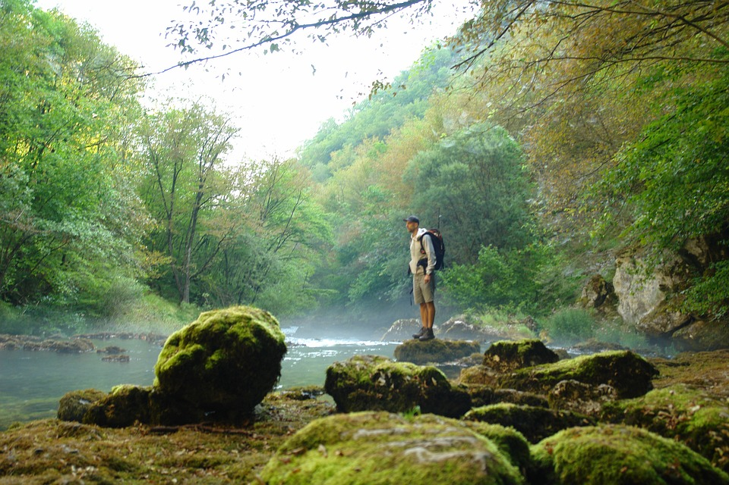

Anmeldung (bzw. Abmeldung) für das katholische Oberstufenprogramm bis 20. Februar 2023

Name & Vorname:

Klasse:

Natelnummer:

Natelnummer Erziehungsber.: ______________________

Ich nehme an folgenden 2 Themen teil:
1. ________________________________Gruppe 1□ 2□
2. ________________________________Gruppe 1□ 2□

Gerne würde ich noch dieses Thema besuchen:
Gruppe 1□ 2□

Ich habe ein… GA □ Halbtax □ Nichts □

□ Ich melde mich vom Oberstufenprogramm für dieses Halbjahr ab.

Unterschrift Schüler/in und eines Elternteiles

